

**РЕСПУБЛИКА ДАГЕСТАН БУЙНАКСКИЙ РАЙОН МКОУ ВАНАШИНСКАЯ ООШ**

____________________________________________________________________________

**368211, Республика Дагестан, Буйнакский район, с. Ванаши**

**МКОУ Ванашинская ООШ**

**8. По целевой Программе**

**«Ответственность родителей за обучение и воспитание детей»**.

|  |  |  |  |  |  |  |
| --- | --- | --- | --- | --- | --- | --- |
| № | Содержание | Класс | Кол-во уч. | Дата | Приглашенные | Ответственные |
| 1. | Родительское собрание «Агрессия детей». | 1 | 5 | 30..01.18г | Родители | Акакева М.А. |
| 2 | Род. собрание.«Типы семейного воспитания». | 3 | 5 | 11.01.18г | Родители | Курбанова Л.Т. |
| 3 | Праздничный концерт, посвященный 8 марта | 1-9кл | 5 | 1.03.18г | Родители | Сунгурова З.М. |
| 4 | «Трудности в учебе. Как их избежать». | 4 | 6 | 28.02.18г | Родители | Мутуева А.М. |
| 5 | «Проблемы безнадзорности». | 8 | 5 | 30.01.17г | Родители | Изиев с.С. |
| 6 | Экзамены. Как Подготовить к ним ребенка. | 9 | 5 | 9.02.18г | Родители | Амирбекова З.М |

«Экзамены. Как Подготовить к ним ребенка». 9 кл Амирбекова З.М.

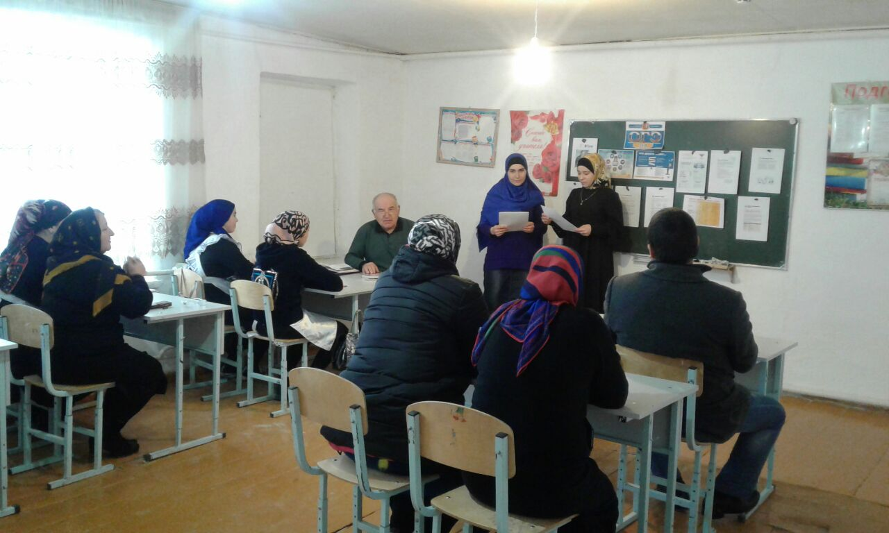

Родительское собрание «Агрессия детей». 1 кл. Акаева М.А.

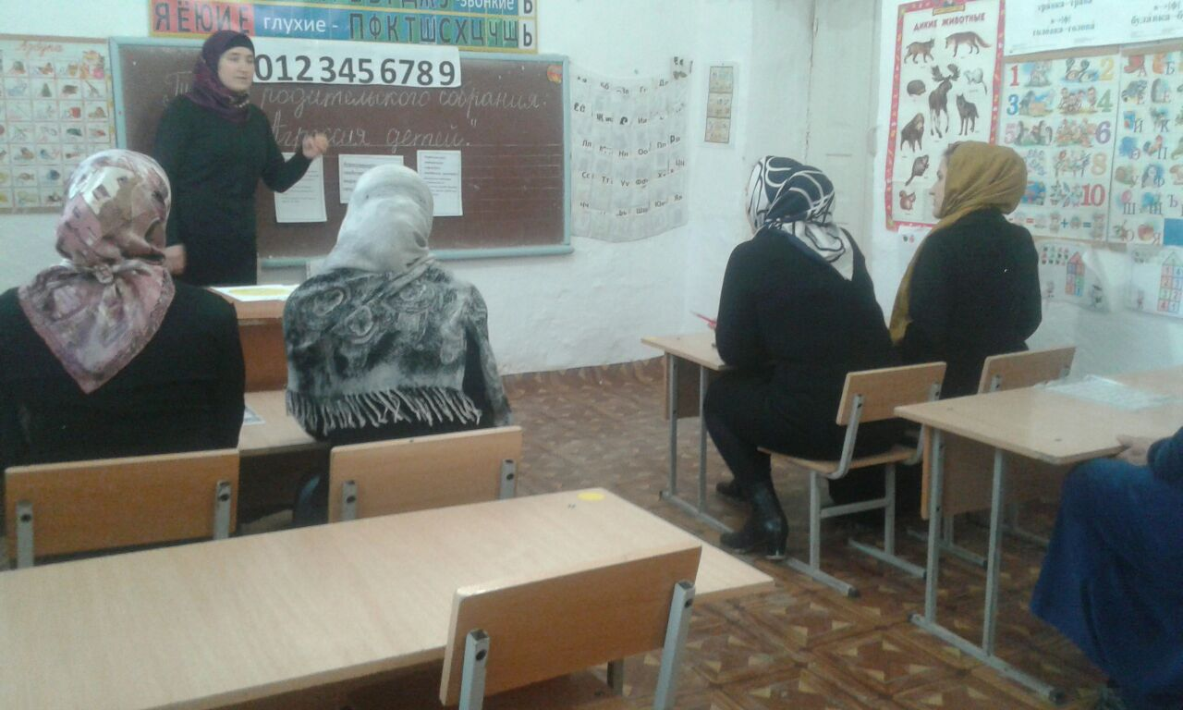

Праздничный концерт, посвященный 8 марта 1-9кл Сунгурова З.М. 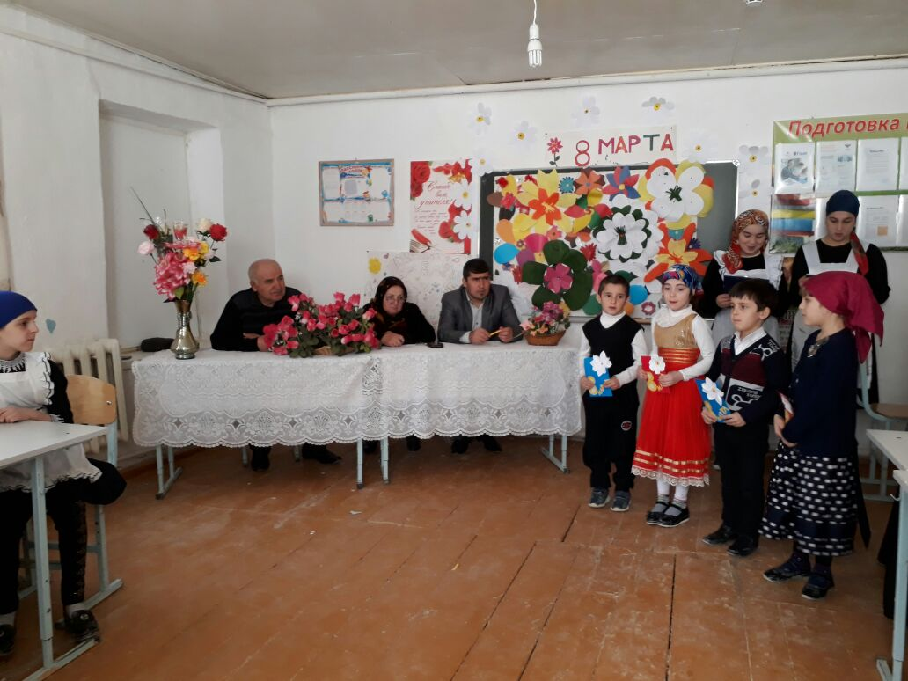 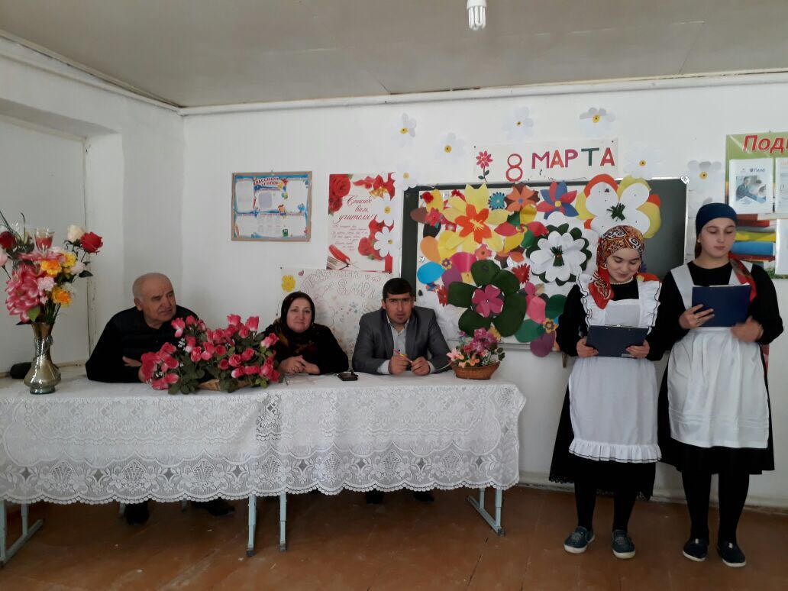

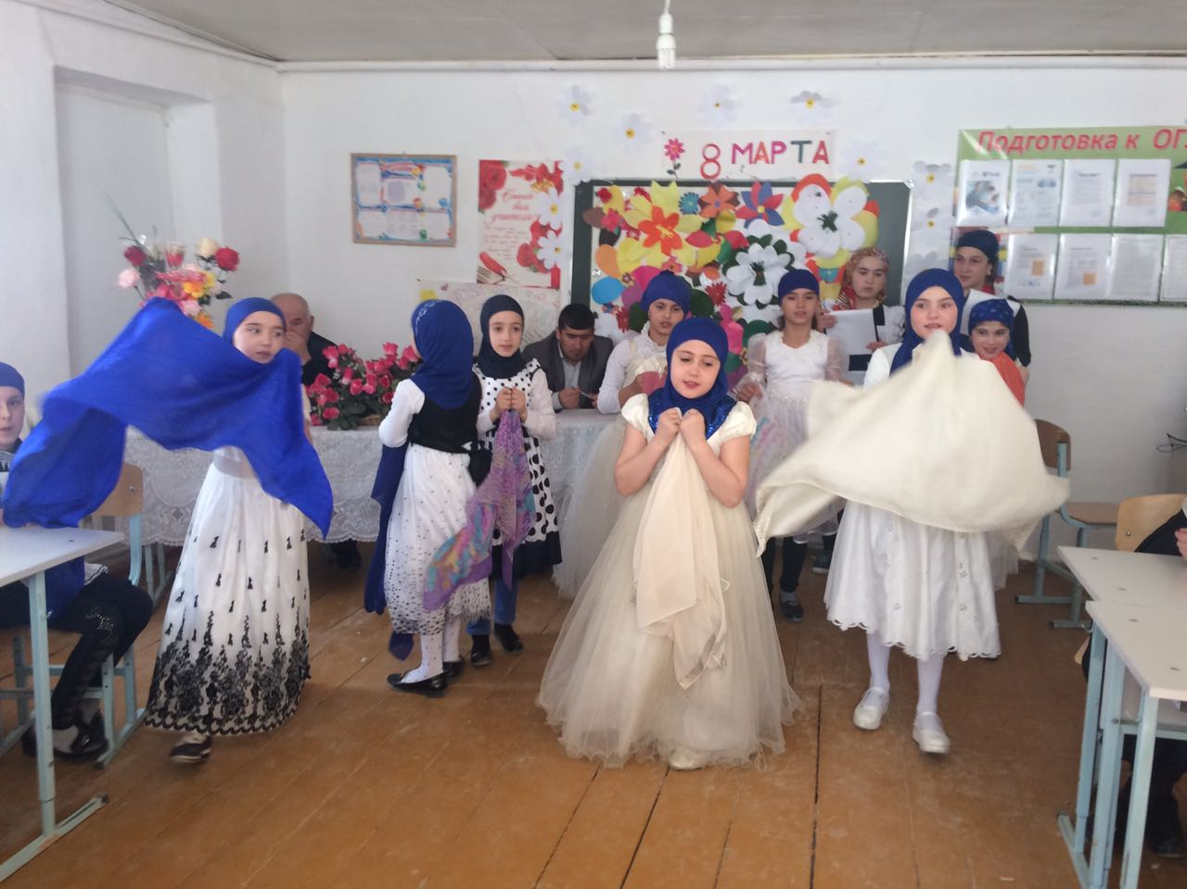

«Трудности в учебе. Как их избежать».4 кл. Мутуева А.М.

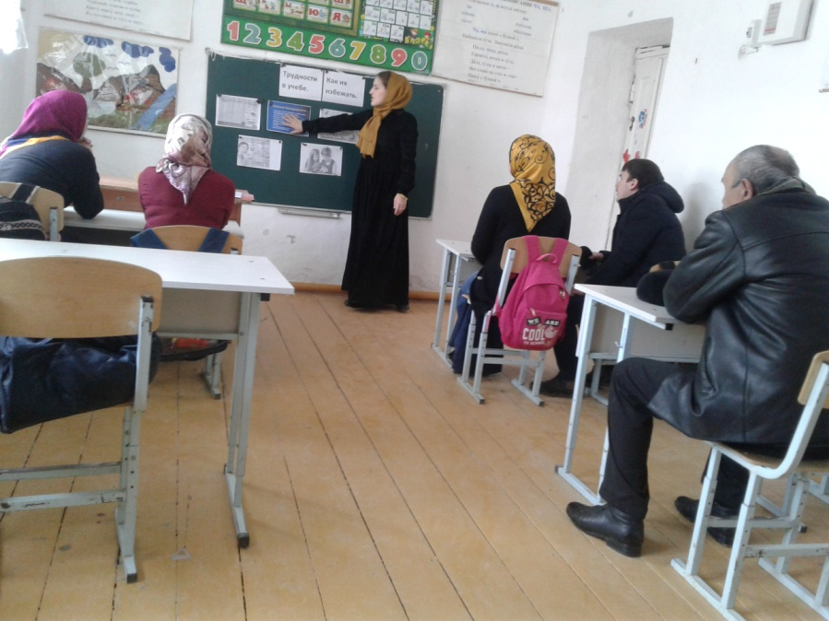

«Проблемы безнадзорности». 8 кл Изиев.С.С.

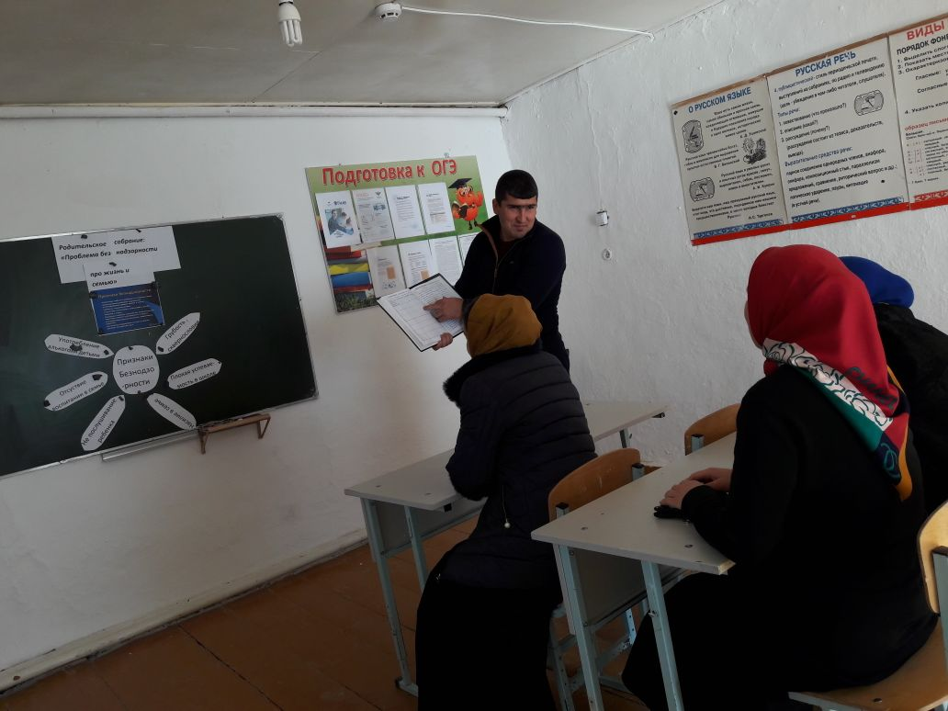

Директор _________________________Шахмурзаева А.А.

Зам.директора по ВР____________________Сунгурова З.М.